Фоторепортаж о проведении туристического похода в осенний лес.
Подготовили и провели воспитатели группы №12:
Швецова О.Ю., Чезганова В.Б.
Цель: Обогащение и систематизация знаний детей об осени и осенней природе.
Задачи: Уточнить и закрепить представления детей об осени, выделяя характерные ее особенности. Развивать наблюдательность, двигательную активность, речь детей. Увлекать детей красотой осенней природы, воспитывать любовь к родной природе.

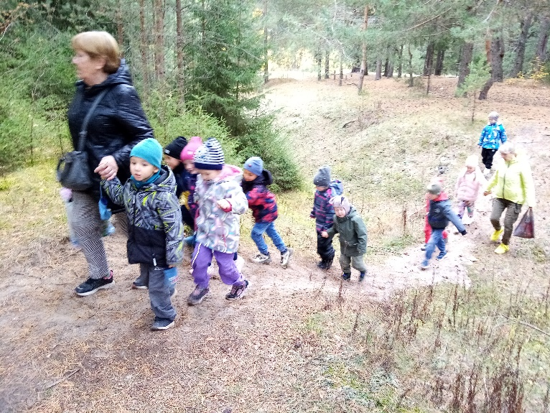 | 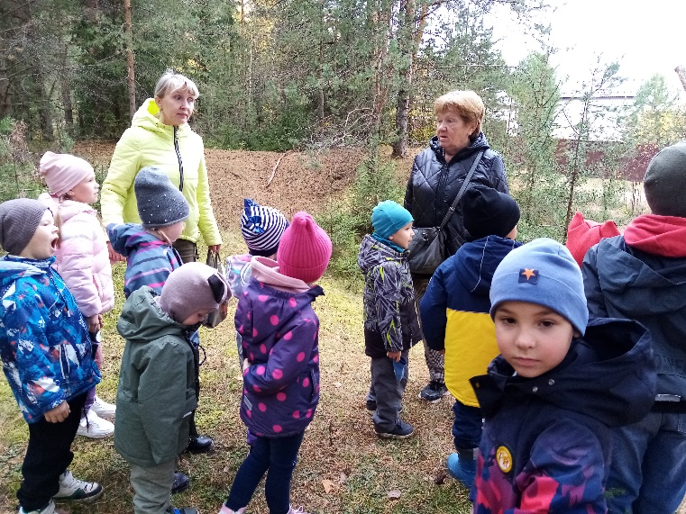
Через кочки и овраги  в лес загадочный пришли | С чего начинается осень в природе?
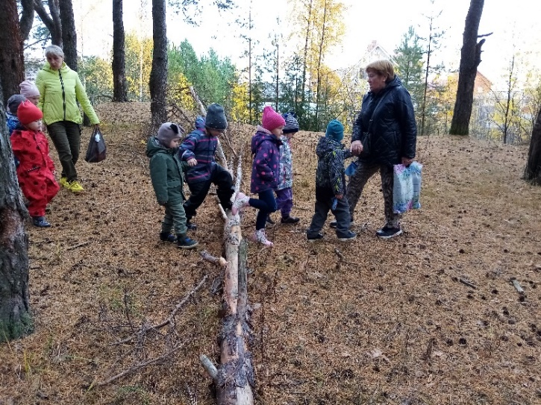 | 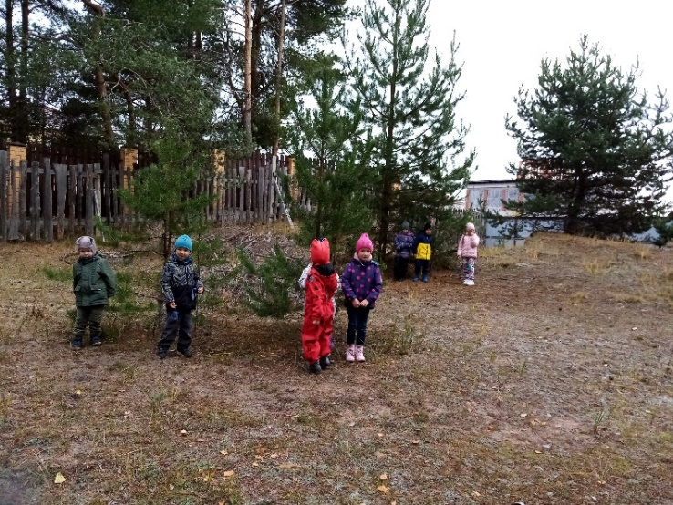
На поляну через препятствия | П.и. «Раз, два, три-к дереву беги»
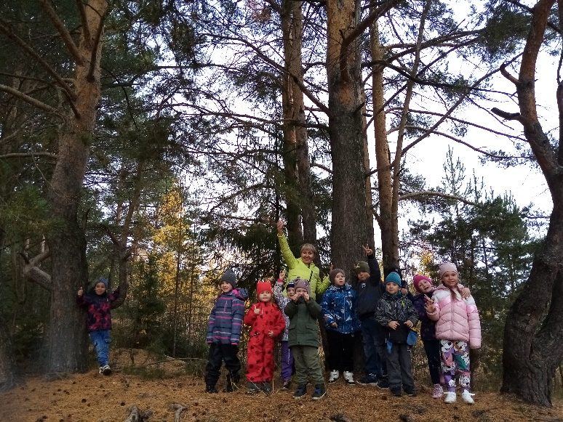 | 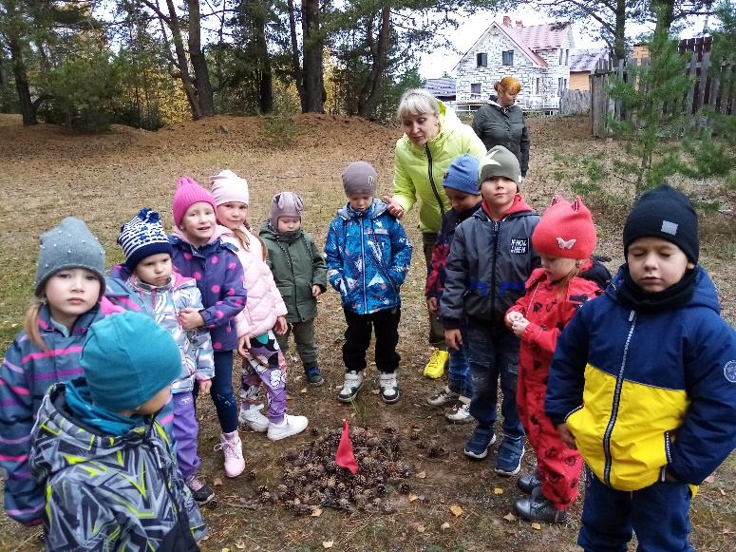
У самой высокой сосны | Игровое упражнение «Найди и собери»
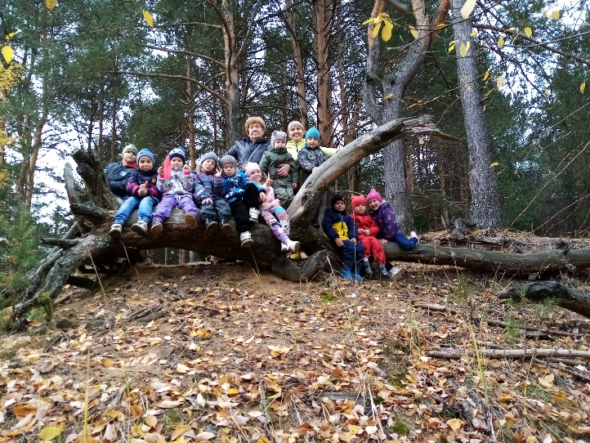 | 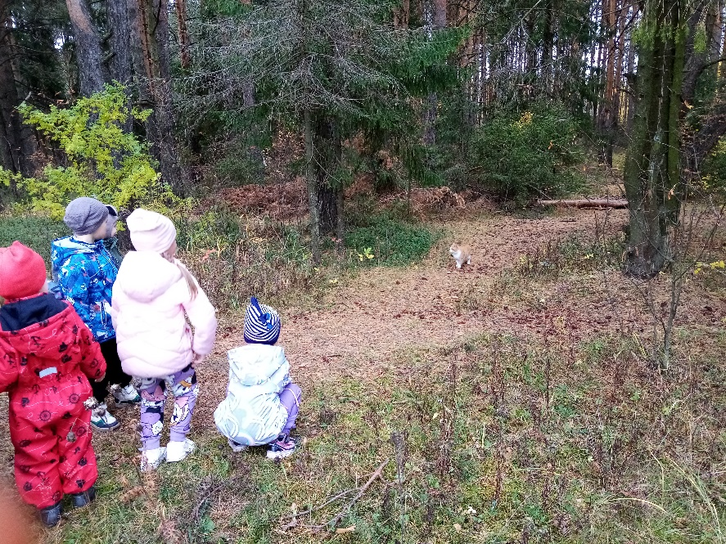
Арт- объект и мы | Незваный гость
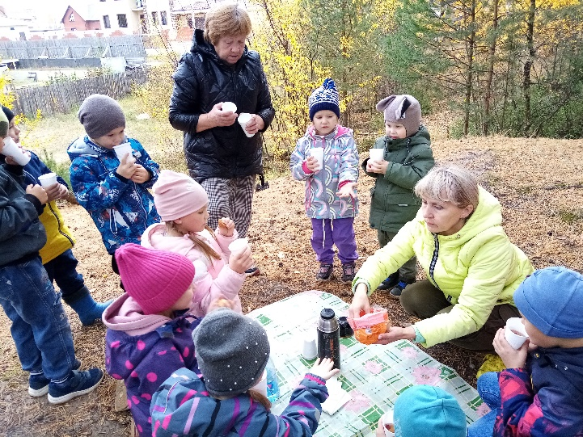 | 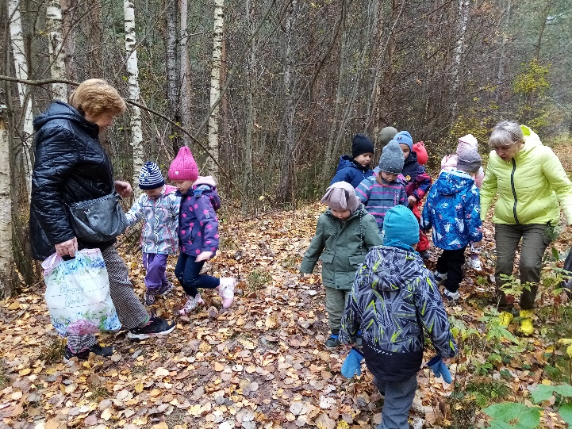
Скатерть-самобранка | Шуршащая дорожка
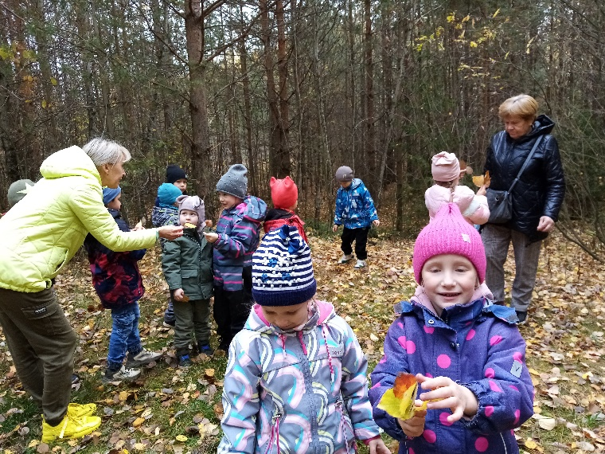 | 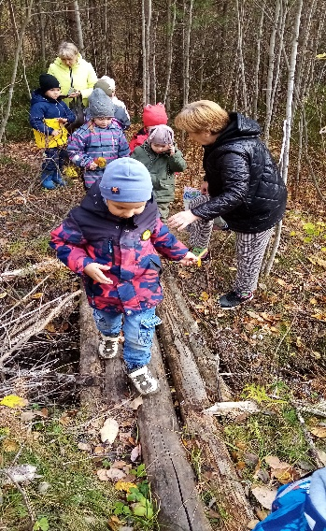
Д.и. «С какого дерева листок» | Еще одно препятствие
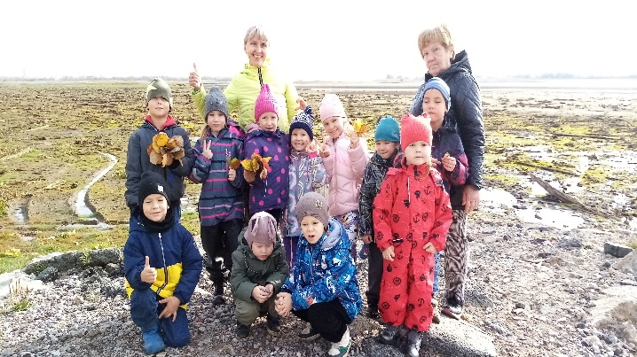 | 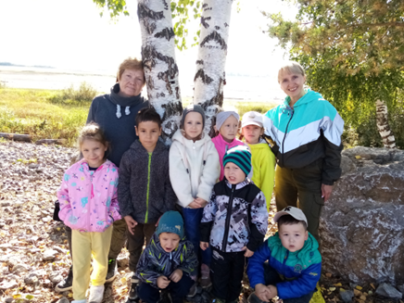
Обмелевшие берега Камы | У русской березки
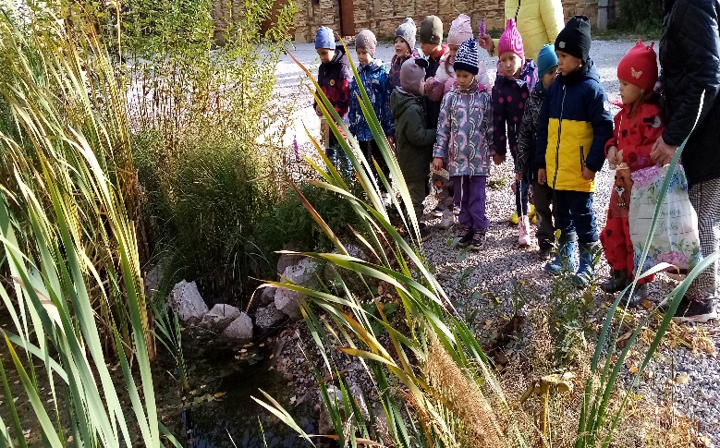 | 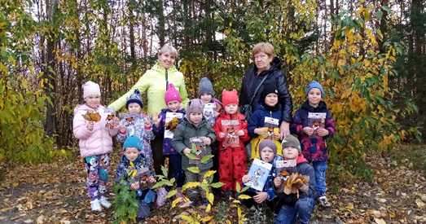
Кто в болоте живет? | С подарками от лесного гостя

